MODUL 13
FORECASTING DENGAN ARIMAX

 | CAPAIAN PEMBELAJARAN
- Memahami konsep dasar forecasting dengan model ARIMAX.
- Melakukan forecasting dengan model ARIMAX menggunakan R

 | DASAR TEORI
A. PENGANTAR
Metode ARIMAX (Autoregressive Integrated Moving Average with Exogenous Variables) merupakan pengembangan dari model ARIMA yang memasukkan variabel eksogen (prediktor eksternal) untuk meningkatkan akurasi peramalan. Model ini cocok untuk analisis deret waktu di mana faktor eksternal memengaruhi variabel target.

Komponen ARIMAX
- AR (Autoregressive, p)
AR digunakan untuk memodelkan ketergantungan nilai sekarang pada nilai masa lalu.
Misal Y_{t} = ϕ₁ Y_{t-1 +} ϵ_{t} ​
Dimana ϕ_{t} ​: Koefisien AR.
- I (Integrated, d)
Nilai Integrated menunjukkan jumlah differencing yang dibutuhkan untuk membuat data stasioner.
Misal ΔY_{t} = Y_{t} – Y_{t-1} ​ (differencing orde 1).
- MA (Moving Average, q)
MA digunakan untuk memodelkan ketergantungan nilai sekarang pada error masa lalu.
Contoh Y_{t} = ϵ_{t} + θ₁ ϵ_{t-1} ​
Dimana θ₁ ​: Koefisien MA.
- Variabel Eksogen (X)
Variabel eksternal yang memengaruhi deret waktu (misal: harga, cuaca, promosi).

Persamaan untuk peramalan
Y_{t} = c + ϕ₁ Y_{t-1} + θ₁ ϵ_{t-1} + β X_{t} + ϵ_{t} ​

Dimana
β: Koefisien pengaruh variabel eksogen.
X_{t} : Nilai variabel eksogen pada waktu t.

 | PRAKTIK
Kasus 1 : Prediksi Penjualan dengan Harga sebagai Variabel Eksogen

1. Persiapan Data
# Data penjualan (Y) dan harga (X)
sales <- c(53, 54, 54, 47, 46, 53, 55, 54, 52, 48, 49, 50,
55, 57, 55, 55, 49, 45, 55, 57, 56, 53, 48, 48)
price <- c(10, 10.5, 11, 12, 12, 11.5, 11, 10.8, 10.5, 11, 11.5, 12,
12.5, 12, 11.8, 11.5, 12, 12.5, 11, 10.5, 10, 10.2, 10.5, 11)

# Konversi ke time series
sales_ts <- ts(sales, frequency = 12, start = c(2021, 1))
price_ts <- ts(price, frequency = 12, start = c(2021, 1))

2. Cek Stasioneritas & Differencing
# Install packages if not already installed
install.packages("forecast")
install.packages("tseries")

library(forecast)
library(tseries)

# Uji stasioneritas
adf.test(sales_ts) # Jika p-value > 0.05, lakukan differencing
Output

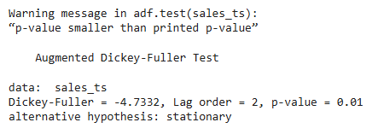
3 Fitting ARIMAX
model_arimax <- arima(
sales_ts,
order = c(1, 1, 1), # (p,d,q)
xreg = price_ts # Variabel eksogen (harga)
)
summary(model_arimax)
Output

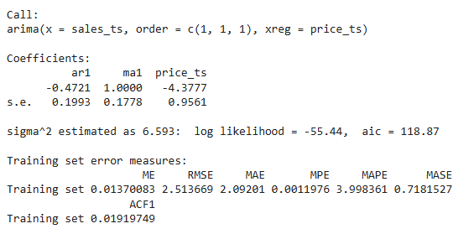

4 Prediksi dengan Variabel Eksogen
# Buat data harga untuk prediksi (misal: 5 bulan ke depan)
priceNew <- c(10, 10, 10.5, 10.5, 11)
future_price <- ts(priceNew, frequency = 12, start = c(2023, 1))

# Prediksi penjualan
pred_values <- predict(model_arimax, newxreg=future_price)
pred_values

forecast_arimax <- list(
mean = ts(pred_values$pred, frequency=12, start=c(2023,1)),
lower = ts(pred_values$pred - 1.96*pred_values$se, frequency=12, start=c(2023,1)),
upper = ts(pred_values$pred + 1.96*pred_values$se, frequency=12, start=c(2023,1)),
x = sales_ts
)
class(forecast_arimax) <- "forecast"

# Plot
plot(forecast_arimax, main="ARIMAX dengan variabel Eksogen")

Output
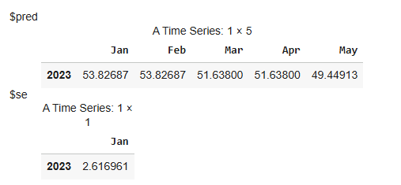
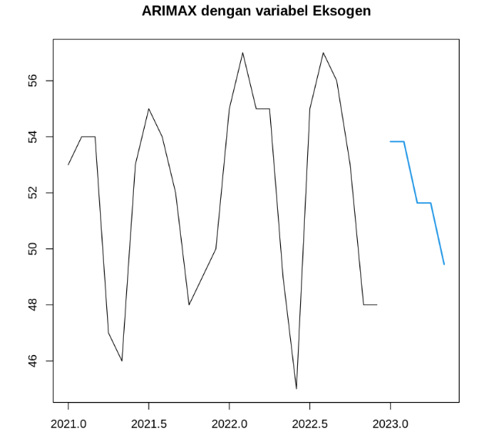

Praktik 2: Forecasting dengan ARIMAX dataset airquality
Dataset airquality berisi pengukuran kualitas udara di New York dari Mei hingga September 1973, termasuk variabel seperti Ozone (sebagai variabel target/endogenous untuk forecasting), dan variabel eksogen seperti Solar.R, Wind, dan Temp.
1. Load dataset bawaan
library(datasets) # Untuk dataset bawaan
library(forecast) # Untuk Arima dan forecasting
install.packages("TSA") # Install if not already installed
library(TSA) # Opsional untuk arimax alternatif

data(airquality) # Load dataset bawaan
head(airquality) # Lihat data awal
Output
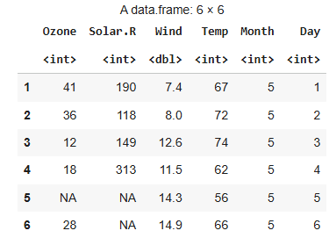

# Hilangkan NA
airquality_clean <- na.omit(airquality)

# Buat time index (asumsi sequential daily dari Mei 1, 1973)
start_date <- as.Date("1973-05-01")
airquality_clean$Date <- start_date + (1:nrow(airquality_clean)) - 1

# Buat time series untuk Ozone
ozone_ts <- ts(airquality_clean$Ozone, start = c(1973, 121), frequency = 365) # Corrected: May 1 is the 121st day of 1973

# Exogenous variables matrix
features <- c("Solar.R", "Wind", "Temp")
xreg_matrix <- as.matrix(airquality_clean[, features])

# Split data: training 70%, test sisanya
n <- length(ozone_ts) # Use length of ts object
train_len <- floor(0.7 * n)

# Ensure there's enough data for split
if (train_len < 1 || (n - train_len) < 1) {
stop("Insufficient data for splitting into training and testing sets.")
}

# Manually split the time series data and re-create ts objects
train_ts <- ts(ozone_ts[1:train_len],
start = start(ozone_ts),
frequency = frequency(ozone_ts))

test_ts <- ts(ozone_ts[(train_len + 1):n],
start = time(ozone_ts)[train_len + 1],
frequency = frequency(ozone_ts))

# Split xreg matrix accordingly
train_xreg <- xreg_matrix[1:train_len, ]
test_xreg <- xreg_matrix[(train_len + 1):n, ]

# Fit ARIMAX model
arimax_model <- Arima(train_ts,
order = c(0, 0, 0),
xreg = train_xreg)

# Summary model
summary(arimax_model)
Output

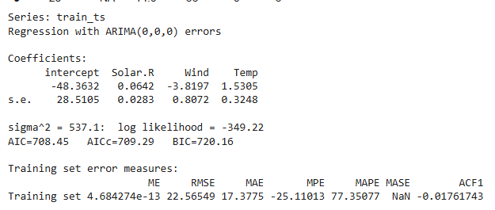

# Forecast sebanyak panjang test set
forecast_horizon <- length(test_ts)
arimax_forecast <- forecast(arimax_model,
h = forecast_horizon,
xreg = test_xreg)

# Plot forecast vs actual
plot(arimax_forecast, main = "ARIMAX Forecast for Ozone Levels")
lines(test_ts, col = "red") # Actual values in red
legend("topright", legend = c("Forecast", "Actual"), col = c("blue", "red"), lty = 1)

Output :
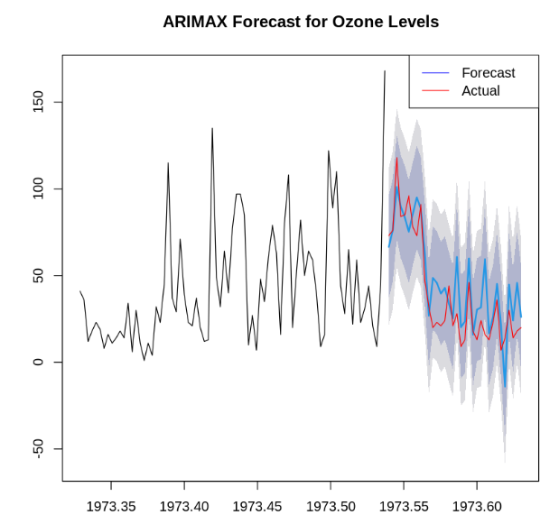

 | LATIHAN
Lakukan peramalan penjualan Dataset Seatbelts adalah dataset bawaan R (dari package datasets) yang sangat cocok untuk contoh ARIMAX karena memiliki variabel endogen (target) yaitu jumlah pengemudi yang tewas di Inggris (DriversKilled), serta variabel eksogen seperti:
- PetrolPrice: Harga bensin (mempengaruhi jumlah berkendara).
- kms: Jarak tempuh total kendaraan (dalam km).
- law: Dummy variable (0 sebelum Februari 1983, 1 setelahnya)
 | TUGAS
Lakukan forecasting dengan ARIMAX menggunakan dataset EuStockMarkets
Target: Misalnya harga saham DAX.
Exogenous: Gunakan indeks saham lain seperti SMI, CAC, FTSE sebagai variabel eksogen.
 | REFERENSI

[1] Tony Fischetti “Data Analysis with R” Packt Publishing Ltd., Birmingham, 2015

